100年度職業學校商業與管理群科中心學校教師研習(二)
「會計資訊技能檢定術科監評培訓模擬」 實施計畫
一、依據：教育部職業學校商管群科中心學校100年度工作計畫辦理。
二、計畫目標：
(一)辦理「教學檔案」製作研習。
(二)辦理部定新增專業科目或單元研習。
(三)辦理校訂專業科目研習。
三、辦理單位：
(一)指導單位：教育部中部辦公室
(二)承辦單位：國立臺灣科技大學
(三)執行單位：職業學校商業與管理群科中心學校(國立臺中家商)
四、研習場次及時間：依術科教學及模擬實作系統分3場次辦理。
(一)小福星會計資訊系統場次(台科大)：100年3月11日（星期五）
(二)e-go會計資訊系統場次(龍騰)：100年3月16日（星期三）
(三)文中會計資訊系統場次(啟芳)：100年3月18日（星期五）
五、研習地點：國立臺中家商
六、研習對象：公、私立職業學校、高中附設職業類科學校及綜合高中從事會計教學工作且尚未獲得會計事務檢定監評資格（含人工及電腦記帳）之商管群教師參加，每校1~2名。（依各校報名、推薦順序錄取，額滿為止)
七、研習內容：如課程表
八、研習方式：專題演講、試題解析、實作練習、綜合座談
九、報名方式：採網路線上報名，詳見報名表。
十、經費：本研習所需經費由教育部中部辦公室經費支應。
十一、其他：(一)請學校核予參加人員公(差)假，其往返交通費、膳雜費等均由服務學校依規定支應。
(二)本次研習非監評培訓，研習結束後，非取得監評資格，僅全程出席者登錄研習時數6小時。
(三)教育部技職司98年群科中心學校工作會報指示，請教師珍惜研習資源，報名經錄取勿缺席；群科中心將列為爾後核予各校研習名額的參考。
(四)各場次若未達30人將併入其他場次辦理。
100年度職業學校商業與管理群科中心學校教師研習(二)
「會計資訊技能檢定術科監評培訓模擬」課程表
研習時間：100年3月11日(五)
100年3月16日(三)
100年3月18日(五)
研習地點：國立臺中家商
時 間 | 研習內容 | 主持人/主講人 | 研習地點
09:30-10:00 | 報 到 | 陳進通主任 | 電腦教室(四)
10:00-10:20 | 開幕式 | 鍾克修校長 | 電腦教室(四)
10:20-11:50 | 1.職類規範及術科試題說明  2.監評標準及模擬監評評分說明 | 陳文欽老師 | 電腦教室(四)
11:50-13:00 | 午餐、休息 | 陳進通主任 | 閱覽室（一）
13:00-14:30 | 術科教學及模擬實作 | 陳文欽老師 | 電腦教室(四)
14:30-14:50 | 休 息 | 黃綉如組長 | 電腦教室(四)
14:50-16:20 | 模擬實作及監評 | 陳文欽老師 | 電腦教室(四)
16:20-16:50 | 綜合座談  閉幕式 | 鍾克修校長 | 電腦教室(四)
16:50 | 賦 歸 |  | 電腦教室(四)

100年度職業學校商業與管理群科中心學校教師研習(二)
「會計資訊技能檢定術科監評培訓模擬」報名表
學校名稱
請勾選欲  參加場次 |  | 小福星會計資訊系統(台科大)場次：3月11日(星期五)
請勾選欲  參加場次 |  | e-go會計資訊系統(龍騰)場次：3月16日(星期三)
請勾選欲  參加場次 |  | 文中會計資訊系統(啟芳)場次：3月18日(星期五)
學校推薦  順序 | □推薦順序1 □推薦順序2
姓 名
職 稱
身分證字號
(研習時數登錄用)
聯絡電話 | 學校： 行動：
膳 食 | □ 葷 □ 素
說明：
1.研習對象：各校商管群教師參加，每校1~2名。(依各校報名、推薦順序錄取，額滿為止。)
2.報名日期： 100年2月21日(一)起至100年2月25日(星期五)下午5:00止。
3.報名方式：採網路報名，請至商管群科中心學校網站(http://ba.tchcvs.tc.edu.tw/)最新消息，填寫報名表。
4.研習名單：100年3月2日起公告於商管群科中心學校網站。
5.研習地點：國立臺中家商 行政大樓4F第四電腦教室。
6.聯 絡 人：商管群科專任助理 高婉玲 TEL：(04)2222-3307轉205
陳佳吟 TEL：(04)2222-3307轉215

國立臺中家商交通位置圖
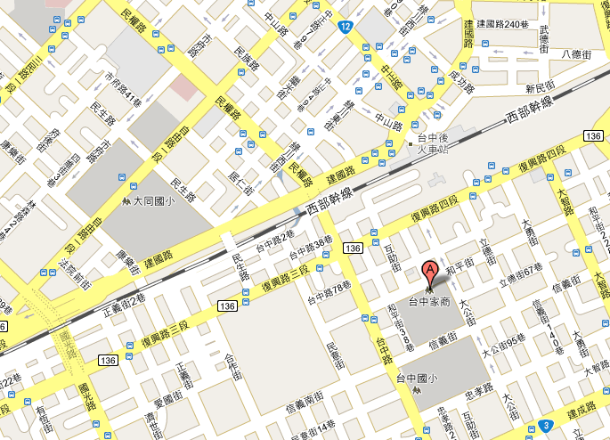
地址：臺中市東區和平街50號
建議抵達臺中家商交通方式：
1.搭乘台鐵至臺中站：請由後站出口，步行至本校約5分鐘。
2.搭乘高鐵至臺中站：請由高鐵大廳內往臺鐵新烏日站，轉乘區間車至臺中站約10分鐘，經由後站出口，步行至本校約5分鐘。
3.自行開車至本校：請由東側門進入停車場。(校內停車位有限，請儘量搭乘大眾交通工具)

